ГУБЕРНАТОР ЛЕНИНГРАДСКОЙ ОБЛАСТИ

ПОСТАНОВЛЕНИЕ
от 17 марта 2017 г. N 20-пг

ОБ УЧРЕЖДЕНИИ ПОЧЕТНОГО ЗНАКА ГУБЕРНАТОРА ЛЕНИНГРАДСКОЙ
ОБЛАСТИ "ЗА БЕЗУПРЕЧНУЮ СЛУЖБУ ЛЕНИНГРАДСКОЙ ОБЛАСТИ"

Список изменяющих документов
(в ред. Постановления Губернатора Ленинградской области
от 24.04.2020 N 39-пг)

В соответствии со статьей 9 Устава Ленинградской области, в целях признания заслуг и поощрения за многолетнюю безупречную службу лиц, замещающих государственные должности Ленинградской области, государственных гражданских служащих Ленинградской области, иных служащих государственных органов Ленинградской области, постановляю:

1. Учредить почетный знак Губернатора Ленинградской области "За безупречную службу Ленинградской области".
2. Утвердить:
Положение о почетном знаке Губернатора Ленинградской области "За безупречную службу Ленинградской области" (приложение 1);
описание почетного знака Губернатора Ленинградской области "За безупречную службу Ленинградской области" (приложение 2);
рисунки почетного знака Губернатора Ленинградской области "За безупречную службу Ленинградской области" (приложение 3);
описание удостоверения и футляра к почетному знаку Губернатора Ленинградской области "За безупречную службу Ленинградской области" (приложение 4);
образцы бланков удостоверений к почетному знаку Губернатора Ленинградской области "За безупречную службу Ленинградской области" (приложение 5);
форму наградного листа к награждению почетным знаком Губернатора Ленинградской области "За безупречную службу Ленинградской области" (приложение 6).
3. Установить, что ежегодно почетным знаком Губернатора Ленинградской области "За безупречную службу Ленинградской области" награждается не более чем 50 лиц.
4. Управлению делами Правительства Ленинградской области обеспечить изготовление почетных знаков Губернатора Ленинградской области "За безупречную службу Ленинградской области", удостоверений и футляров к почетному знаку Губернатора Ленинградской области "За безупречную службу Ленинградской области" за счет средств по бюджетной смете Управления делами Правительства Ленинградской области на содержание органов исполнительной власти Ленинградской области на текущий финансовый год.
5. Расходы на премирование работников Администрации Ленинградской области, награжденных почетным знаком Губернатора Ленинградской области "За безупречную службу Ленинградской области", за исключением расходов на премирование работников Представительства Губернатора и Правительства Ленинградской области при Правительстве Российской Федерации, производить за счет средств по бюджетной смете Управления делами Правительства Ленинградской области на содержание органов исполнительной власти Ленинградской области на текущий финансовый год.
6. Расходы на премирование работников Представительства Губернатора и Правительства Ленинградской области при Правительстве Российской Федерации, награжденных почетным знаком Губернатора Ленинградской области "За безупречную службу Ленинградской области", производить за счет средств по бюджетной смете на содержание Представительства Губернатора и Правительства Ленинградской области при Правительстве Российской Федерации на текущий финансовый год.
7. Работникам иных государственных органов Ленинградской области, награжденным почетным знаком Губернатора Ленинградской области "За безупречную службу Ленинградской области", премия выплачивается по решению и за счет средств по бюджетной смете на содержание государственного органа Ленинградской области, возбудившего ходатайство о награждении.
8. Контроль за исполнением постановления возложить на вице-губернатора Ленинградской области - руководителя аппарата Губернатора и Правительства Ленинградской области.

Губернатор
Ленинградской области
А.Дрозденко

УТВЕРЖДЕНО
постановлением Губернатора
Ленинградской области
от 17.03.2017 N 20-пг
(приложение 1)

ПОЛОЖЕНИЕ
О ПОЧЕТНОМ ЗНАКЕ ГУБЕРНАТОРА ЛЕНИНГРАДСКОЙ ОБЛАСТИ
"ЗА БЕЗУПРЕЧНУЮ СЛУЖБУ ЛЕНИНГРАДСКОЙ ОБЛАСТИ"

1. Почетный знак Губернатора Ленинградской области "За безупречную службу Ленинградской области" является наградой Ленинградской области, учрежденной в целях поощрения за многолетнюю (более 15 лет) безупречную службу в государственных органах Ленинградской области, предусмотренных Уставом Ленинградской области (далее - государственные органы Ленинградской области), эффективную и результативную служебную деятельность, принесшую существенную пользу Ленинградской области.
2. К награждению почетным знаком Губернатора Ленинградской области "За безупречную службу Ленинградской области" XV, XX или XXV лет при наличии заслуг представляются лица, замещающие государственные должности Ленинградской области, государственные гражданские служащие Ленинградской области и иные служащие государственных органов Ленинградской области, имеющие стаж государственной гражданской службы (работы) в государственных органах Ленинградской области соответственно 15, 20 или 25 лет и награжденные Почетной грамотой Губернатора Ленинградской области или благодарностью Губернатора Ленинградской области.
3. К награждению почетным знаком Губернатора Ленинградской области "За безупречную службу Ленинградской области" не могут представляться лица, имеющие дисциплинарные взыскания или взыскания за нарушение требований законодательства о противодействии коррупции.
4. Ходатайства о награждении почетным знаком Губернатора Ленинградской области "За безупречную службу Ленинградской области" возбуждаются коллективами государственных органов Ленинградской области.
5. Ходатайства о награждении почетным знаком Губернатора Ленинградской области "За безупречную службу Ленинградской области" вносятся Губернатору Ленинградской области руководителями государственных органов Ленинградской области не позднее чем за 30 дней до предполагаемой даты вручения почетного знака Губернатора Ленинградской области "За безупречную службу Ленинградской области".
6. К ходатайству о награждении почетным знаком Губернатора Ленинградской области "За безупречную службу Ленинградской области" прилагается заполненный наградной лист по форме, утвержденной постановлением Губернатора Ленинградской области.
7. Награждение почетным знаком Губернатора Ленинградской области "За безупречную службу Ленинградской области" производится на основании распоряжения Губернатора Ленинградской области.
8. Подготовка проектов распоряжений Губернатора Ленинградской области о награждении почетным знаком Губернатора Ленинградской области "За безупречную службу Ленинградской области" и учет произведенных награждений осуществляются аппаратом Губернатора и Правительства Ленинградской области.
9. Награжденным почетным знаком Губернатора Ленинградской области "За безупречную службу Ленинградской области" XV, XX или XXV лет выплачивается единовременная премия в размере 15000, 20000 или 25000 рублей соответственно.
10. Вручение почетного знака Губернатора Ленинградской области "За безупречную службу Ленинградской области" осуществляется Губернатором Ленинградской области или иным лицом по поручению Губернатора Ленинградской области.
11. Награжденному почетным знаком Губернатора Ленинградской области "За безупречную службу Ленинградской области" одновременно с вручением знака выдается удостоверение установленного образца.
12. Дубликат почетного знака Губернатора Ленинградской области "За безупречную службу Ленинградской области" взамен утерянного не выдается.
13. Сведения о награждении почетным знаком Губернатора Ленинградской области "За безупречную службу Ленинградской области" вносятся в личное дело и трудовую книжку награжденного.
14. Почетный знак Губернатора Ленинградской области "За безупречную службу Ленинградской области" носится на правой стороне груди и располагается ниже государственных наград Российской Федерации.

УТВЕРЖДЕНО
постановлением Губернатора
Ленинградской области
от 17.03.2017 N 20-пг
(приложение 2)

ОПИСАНИЕ
ПОЧЕТНОГО ЗНАКА ГУБЕРНАТОРА ЛЕНИНГРАДСКОЙ ОБЛАСТИ
"ЗА БЕЗУПРЕЧНУЮ СЛУЖБУ ЛЕНИНГРАДСКОЙ ОБЛАСТИ"

Почетный знак Губернатора Ленинградской области "За безупречную службу Ленинградской области" (далее - почетный знак) представляет собой овальный рельефный венок золотистого цвета из дубовых ветвей размером 26 мм на 22 мм.
В центре венка выступающими рельефными римскими цифрами золотистого цвета обозначается число лет службы. На верхней части венка изображен герб Ленинградской области. На оборотной стороне венка по окружности расположен рельефный текст "За безупречную службу Ленинградской области".
Почетный знак изготовлен из латуни, мельхиора и ювелирных эмалей.
На оборотной стороне почетного знака имеется пимса-цанга для прикрепления к одежде.
Почетный знак помещен в футляр, единый для хранения почетного знака и удостоверения к почетному знаку.

УТВЕРЖДЕНЫ
постановлением Губернатора
Ленинградской области
от 17.03.2017 N 20-пг
(приложение 3)

РИСУНКИ
ПОЧЕТНОГО ЗНАКА ГУБЕРНАТОРА ЛЕНИНГРАДСКОЙ ОБЛАСТИ
"ЗА БЕЗУПРЕЧНУЮ СЛУЖБУ ЛЕНИНГРАДСКОЙ ОБЛАСТИ"

Рисунок почетного знака Губернатора Ленинградской области
"За безупречную службу Ленинградской области" XV лет

Масштаб 1:1

26 x 22 мм

Масштаб 3:1

 | Лицевая сторона | Оборотная сторона

Рисунок почетного знака Губернатора Ленинградской области
"За безупречную службу Ленинградской области" XX лет

Масштаб 1:1

26 x 22 мм

Масштаб 3:1

 | Лицевая сторона | Оборотная сторона

Рисунок почетного знака Губернатора Ленинградской области
"За безупречную службу Ленинградской области" XXV лет

Масштаб 1:1

26 x 22 мм

Масштаб 3:1

 | Лицевая сторона | Оборотная сторона

УТВЕРЖДЕНО
постановлением Губернатора
Ленинградской области
от 17.03.2017 N 20-пг
(приложение 4)

ОПИСАНИЕ
УДОСТОВЕРЕНИЯ И ФУТЛЯРА К ПОЧЕТНОМУ ЗНАКУ ГУБЕРНАТОРА
ЛЕНИНГРАДСКОЙ ОБЛАСТИ "ЗА БЕЗУПРЕЧНУЮ СЛУЖБУ
ЛЕНИНГРАДСКОЙ ОБЛАСТИ"

Размер удостоверения к почетному знаку Губернатора Ленинградской области "За безупречную службу Ленинградской области" (далее - удостоверение, почетный знак) в сложенном виде составляет 120 мм x 85 мм, в развернутом виде - 120 мм x 174 мм. Удостоверение выполнено из натуральной лакированной кожи хромового дубления бордового цвета.
На лицевой стороне удостоверения изображен герб Ленинградской области, тиснением фольгой золотистого цвета выполнена надпись "УДОСТОВЕРЕНИЕ".
На развороте удостоверения в левой и правой частях по периметру на расстоянии 3 мм от края изображена двойная рамка золотистого цвета сложного растительного орнамента шириной 8 мм, расположенная на фоне паспарту белого цвета.
В левой части разворота удостоверения расположено цветное изображение почетного знака Губернатора Ленинградской области "За безупречную службу Ленинградской области", под ним - номер удостоверения.
В правой части разворота удостоверения по центру напечатан текст:
"награжден(а) Почетным знаком Губернатора Ленинградской области "За безупречную службу Ленинградской области",
ниже указано количество лет службы (15, 20 или 25 лет) и приведены реквизиты распоряжения Губернатора Ленинградской области "Распоряжение Губернатора Ленинградской области от __ ______ ____ г. N _____". Внизу справа располагаются слова "Губернатор Ленинградской области", буквами М.П. обозначено место печати.
Удостоверение вкладывается в футляр, единый для хранения почетного знака и удостоверения к почетному знаку. Футляр изготовлен из массива древесины ценных пород, тонирован в цвет бордо и покрыт матовым лаком с шелковистым эффектом. Размер футляра составляет 150 мм x 210 мм x 50 мм.
Внутренний ложемент футляра отделан искусственной кожей с тиснением светло-бежевого цвета.
На крышке футляра золотой краской изображен герб Ленинградской области.

УТВЕРЖДЕНЫ
постановлением Губернатора
Ленинградской области
от 17.03.2017 N 20-пг
(приложение 5)

ОБРАЗЦЫ
БЛАНКОВ УДОСТОВЕРЕНИЙ К ПОЧЕТНОМУ ЗНАКУ ГУБЕРНАТОРА
ЛЕНИНГРАДСКОЙ ОБЛАСТИ "ЗА БЕЗУПРЕЧНУЮ СЛУЖБУ
ЛЕНИНГРАДСКОЙ ОБЛАСТИ"

Лицевая сторона бланка удостоверения к почетному знаку
Губернатора Ленинградской области "За безупречную службу
Ленинградской области"

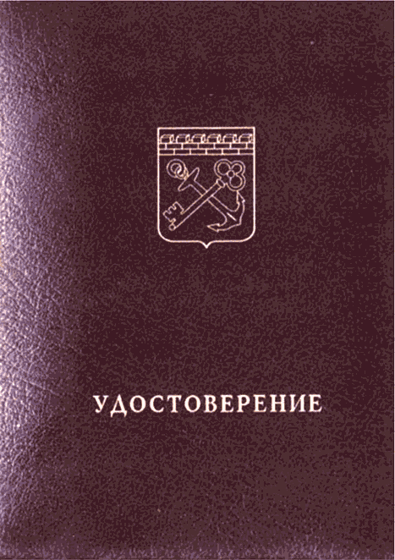

Образец бланка удостоверения к почетному знаку Губернатора
Ленинградской области "За безупречную службу
Ленинградской области" XV лет

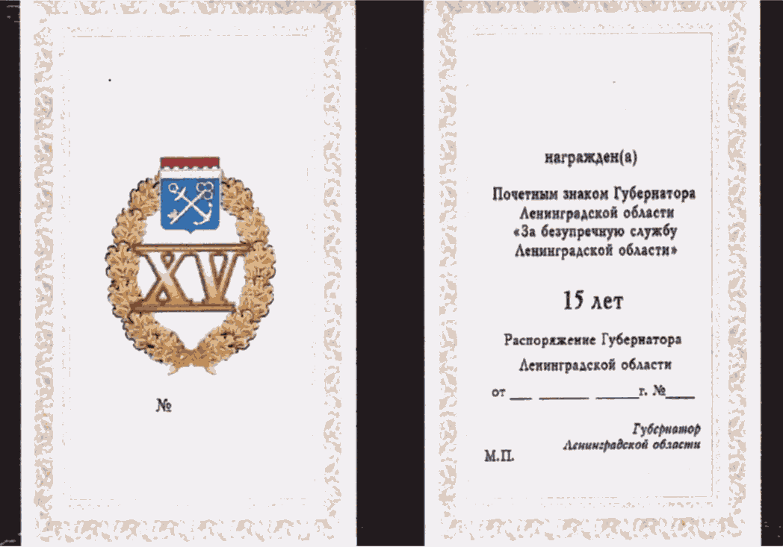

Образец бланка удостоверения к почетному знаку Губернатора
Ленинградской области "За безупречную службу
Ленинградской области" XX лет

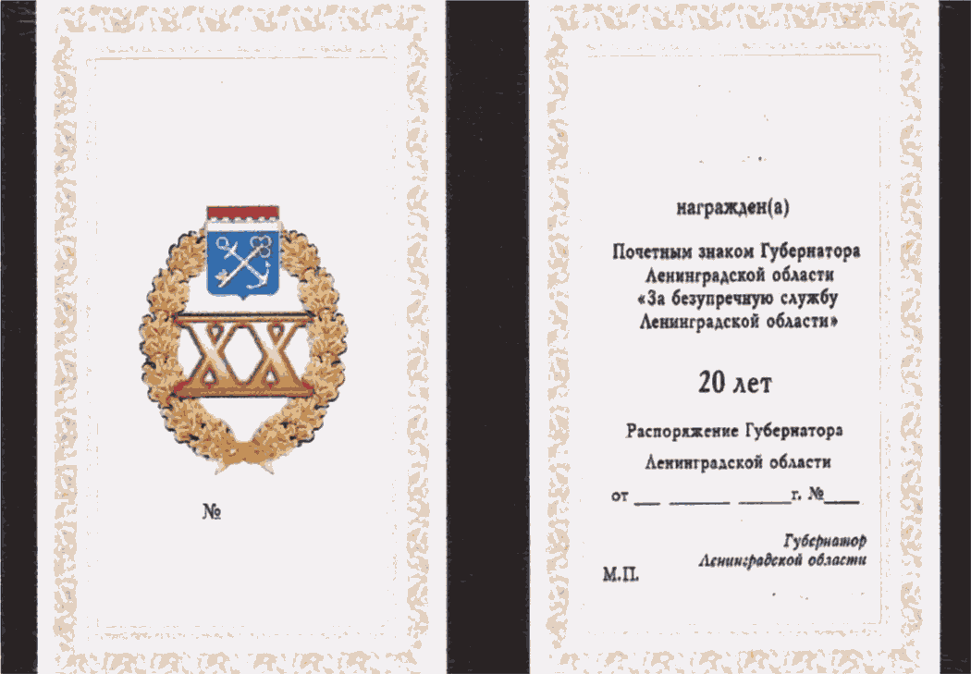

Образец бланка удостоверения к почетному знаку Губернатора
Ленинградской области "За безупречную службу
Ленинградской области" XXV лет

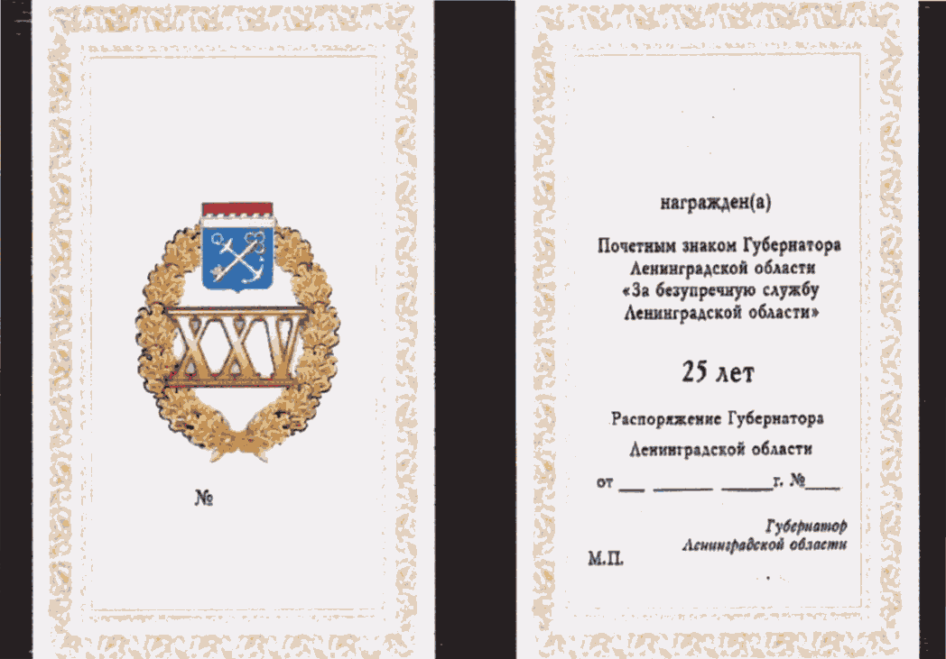

УТВЕРЖДЕНА
постановлением Губернатора
Ленинградской области
от 17.03.2017 N 20-пг
(приложение 6)

Список изменяющих документов
(в ред. Постановления Губернатора Ленинградской области
от 24.04.2020 N 39-пг)

(Форма)

НАГРАДНОЙ ЛИСТ
к награждению почетным знаком Губернатора
Ленинградской области "За безупречную службу
Ленинградской области" (XV, XX, XXV лет)

1. Фамилия ____________________________________________________________
имя, отчество _____________________________________________________________
2. Должность, место работы ____________________________________________
(точное наименование организации)
___________________________________________________________________________
___________________________________________________________________________
___________________________________________________________________________
3. Дата рождения ______________________________________________________
(число, месяц, год)
4. Какими государственными наградами и наградами Ленинградской области
награжден(а), даты награждений ____________________________________________
___________________________________________________________________________
___________________________________________________________________________
___________________________________________________________________________
___________________________________________________________________________
___________________________________________________________________________
___________________________________________________________________________
___________________________________________________________________________
___________________________________________________________________________
___________________________________________________________________________
___________________________________________________________________________
___________________________________________________________________________
5. Стаж работы в государственных органах Ленинградской области ________
___________________________________________________________________________
___________________________________________________________________________
___________________________________________________________________________
6. Трудовая деятельность в государственных органах Ленинградской
области

Месяц и год |  | Должность с указанием государственного органа Ленинградской области  (в соответствии с записями в трудовой книжке и сведениями о трудовой деятельности, предусмотренными Трудовым кодексом Российской Федерации) | Адрес государственного органа Ленинградской области
поступления | ухода

Сведения в пунктах 1 - 6 соответствуют данным общегражданского
паспорта, трудовой книжки и(или) сведениям о трудовой деятельности,
предусмотренным Трудовым кодексом Российской Федерации.

Руководитель кадрового подразделения
____________________________________ ___________________________________
(фамилия, инициалы)
Место печати
"__" __________ 20__ года ___________________________________
(подпись)

7. Сведения о наличии (отсутствии) дисциплинарного взыскания, взыскания
за нарушение требований законодательства о противодействии коррупции
___________________________________________________________________________
___________________________________________________________________________
___________________________________________________________________________

Руководитель подразделения по профилактике
коррупционных и иных правонарушений
____________________________________ ___________________________________
(фамилия, инициалы)
Место печати
"__" ___________ 20__ года ___________________________________
(подпись)

8. Характеристика с указанием конкретных заслуг представляемого к
награждению почетным знаком Губернатора Ленинградской области "За
безупречную службу Ленинградской области"
___________________________________________________________________________
___________________________________________________________________________
___________________________________________________________________________
___________________________________________________________________________
___________________________________________________________________________
___________________________________________________________________________
___________________________________________________________________________
___________________________________________________________________________
___________________________________________________________________________
___________________________________________________________________________
___________________________________________________________________________
___________________________________________________________________________
___________________________________________________________________________
___________________________________________________________________________
___________________________________________________________________________
___________________________________________________________________________
___________________________________________________________________________

Кандидатура _______________________________________ рекомендована собранием
коллектива ________________________________________________________________
___________________________________________________________________________
(наименование государственного органа Ленинградской области,
___________________________________________________________________________
дата обсуждения, номер протокола)

Руководитель государственного органа Председатель собрания
Ленинградской области коллектива государственного
органа Ленинградской области
____________________________________ ___________________________________
(подпись) (подпись)
____________________________________ ___________________________________
(фамилия, инициалы) (фамилия, инициалы)
Место печати

"__" ___________ 20__ года

СОГЛАСОВАНО:

___________________________________________________________________________
(вице-губернатор Ленинградской области, заместитель Председателя
Правительства Ленинградской области)

____________________________________ ___________________________________
(подпись) (фамилия, инициалы)

Место печати
"__" ___________ 20__ года

